**OBJETIVO:** Fortalecer las temáticas desarrolladas en clase a través de la realización de actividades complementarias y utilizar responsable y autónomamente las tecnologías de la información y la comunicación (TIC) para aprender, investigar y comunicarme con otros en el mundo.

**TALLER 4**

Abrir una nueva Hoja en Excel y elabora las siguientes tablas:

1. En la hoja1, elabore las siguientes tablas de datos y sacar el promedio, max, min y contar a los datos:

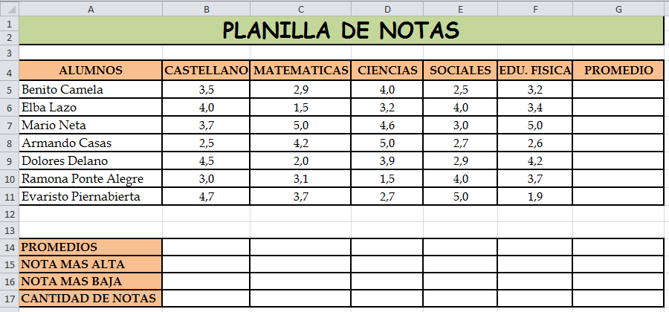

1. En la hoja2, elabore las siguientes tablas de datos con Bordes y Sombreado y llenar la información con sus formulas:

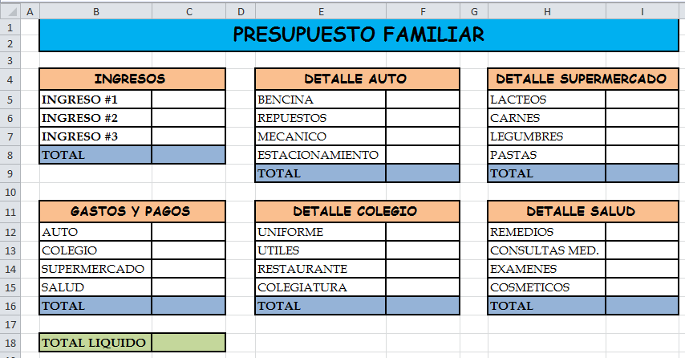

1. En la hoja3, elabore la siguiente tabla de datos con Bordes y Sombreado, calcule el Trimestre sumándolos meses y calcule los Totales:

